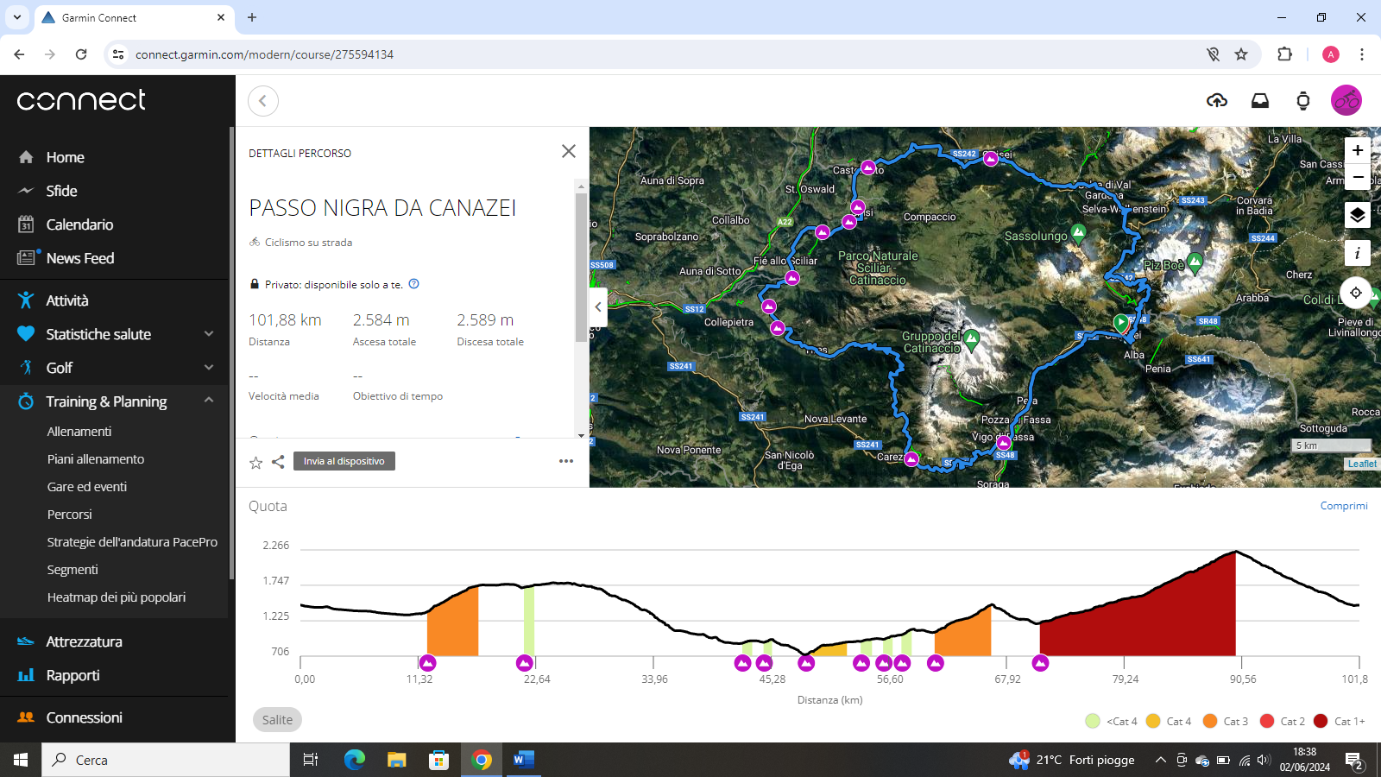
PERCORSO DI VENERDI’ 21/06/2024
https://connect.garmin.com/modern/course/275594134

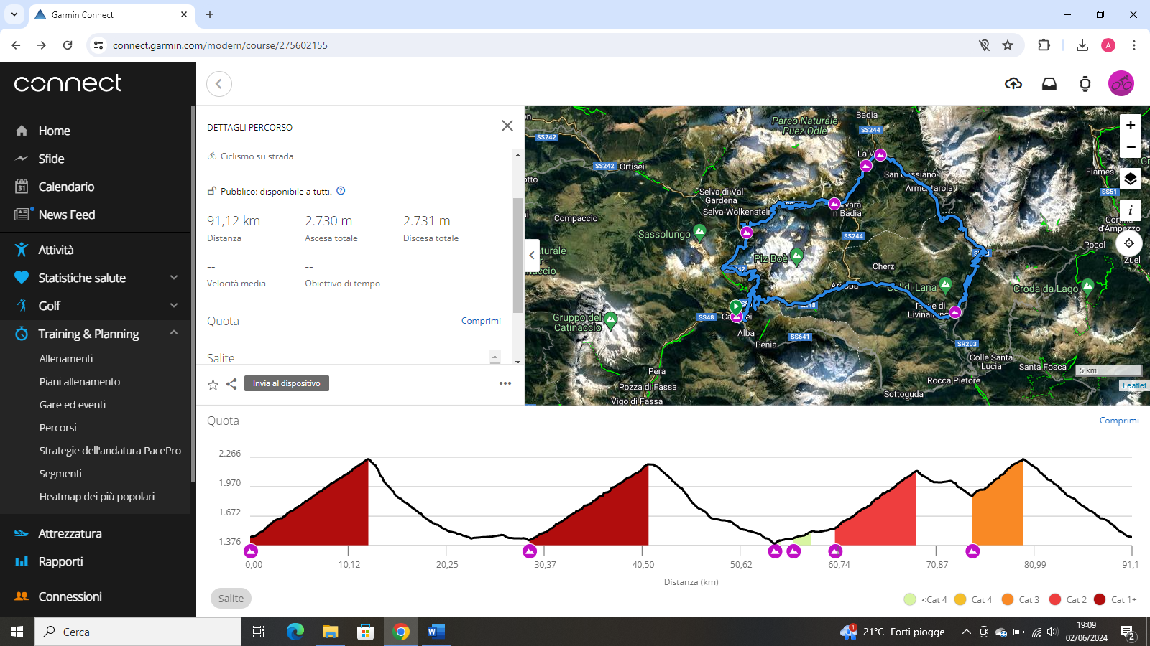
PERCORSO DI SABATO 22/06/2024 in concomitanza con il Dolomiti Bike day così si potrà godere delle strade chiuse!!!
https://connect.garmin.com/modern/course/275602155

